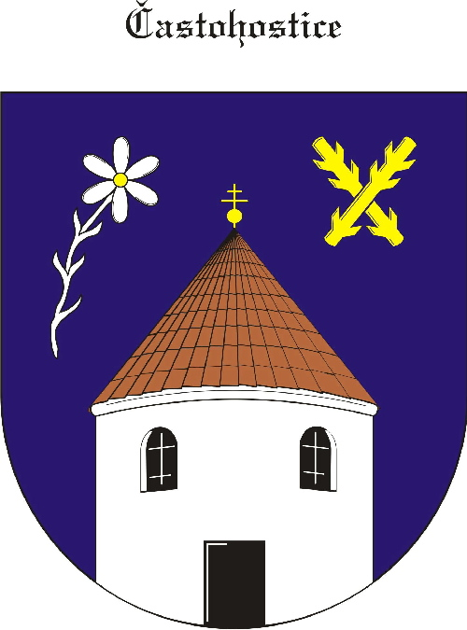
Obec Častohostice
Častohostice 3, 67602 Moravské Budějovice
IČ: 60419466

Zápis č. 8 . zasedání zastupitelstva obce Častohostice
dne 8.7.2019

Datum konání: 8.7.2019 v 19.00 hod
Přítomní: Bc.Marie Vláčilová,
Pokorný Václav, Nesiba Lukáš, , Vydra Jiří, Kapinus Zdeněk, Hobza Karel
:
Ověřovatelé: Zdeněk Kapinus, Václav Pokorný
Zapisovatel: Lukáš Nesiba

Program: 1. Zahájení- schválení programu
2. Přidělení bytu č. 3
3. Výběr dodavatele na akci VO lokalita jihozápad nové RD
4. Odsouhlasení smlouvy o dílo na IS
5. Diskuse- organizace ochutnávky vín

1. Starostka obce Bc. Marie Vláčilová přivítala přítomné a seznámila s programem jednání
6-0-0
2. Zastupitelé projednali žádosti o byt č. 3 v nástavbě nad kulturním domem.
Ze 2 uchazečů , byla vybrána Marie Šimoníková s dítětem. Byt byl schválen na dobu
určitou na dobu 1 roku.
Zatím byly zohledněny stávající podmínky o přidělení bytu, kdy má přednost uchazeč s
dětmi.
Zastupitelé v budoucnu budou přihlížet k žadatelům, kteří se aktivně zapojují do
veřejného dění v obci.
4-1-1
3. V tomto bodu programu starostka seznámila přítomné s došlými nabídkami na zhotovení
VO v lokalitě jihozápad. Obec obdržela 3 nabídky:
- Elektro Puchner - 449 150,-
- DOELS - 445 343,-
- Elektro Klíma - 823 692,-
Byla vybrána firma DOELS Bohuslav Doležal s nejnižší cenovou nabídkou, dále tato
firma pro obec již pracovala a spolupráce byla v pořádku.
6-0-0
4. Zastupitelé vzali na vědomí, že starostka podepsala smlouvu o dílo na zhotovení IS,
S firmou Swietelský stavební, s.r.o, Smlouva odpovídá nabídce, která byla přílohou
výběrového řízení.

5. Diskuse- v tom, to bodě byla upřesněna organizace ochutnávky vín.

Schůze zastupitelstva byla ukončena v 20.30. hod

Ověřovatelé:, Zdeněk Kapinus,
Václav Pokorný Starostka: Bc.Marie Vláčilová

Zapisovatel: Nesiba Lukáš

Obec Častohostice
Častohostice 3, 67602 Moravské Budějovice
IČ: 60419466

Usnesení ze 8. zasedání zastupitelstva obce Častohostice
dne 8.7.2019

Zastupitelé obce Častohostice vzali na vědomí a odsouhlasili následující usnesení:

Usnesení č.
44). Schválení programu jednání
6-0-0
45). Schválení přidělení bytu č. 3 v nástavbě nad KD . Byt byl přidělen p.Šimoníkové Marii
4-1-1
46). Výběr dodavatele na zhotovení VO v lokalitě jihozápad.
Vybrána firmaDOELS, Bohusla Doležal.
6-0-0

Ověřovatelé: Zdeněk Kapinus Starostka: Bc.Marie Vláčilová

Václav Pokorný

Zapisovatel: Lukáš Nesiba

